**Opdracht heesters:**

1. Noem vijf punten / voorbeelden waarom we bladhoudende heesters toepassen in tuinen. Zoek bij elk genoemd voorbeeld een foto / plaatje.
2. Wat is de sierwaarde van bladhoudende heesters. Noem er vijf en geef bij elke

sierwaarde een voorbeeld (Latijnse naam) van een plant.

1. Bladhoudende heesters worden veel geleverd als containerplant

Wat zijn de voordelen en nadelen van containerplanten voor de consument en het tuincentrum. Geef van elk drie voordelen en drie nadelen.

1. Vertel hoe heesters geplant en verzorgd moeten worden (denk aan o.a. bemesten, snoeien).
2. Beschrijf hoe de heester weggezet en gepresenteerd worden op stage / BPV adres.
3. Wat zijn de voordelen van een kleuretiket / label aan de planten? Noem er vijf. Zijn er ook nadelen? Omschrijf deze.
4. Op welke manier geeft men op een tuincentrum de heesters water.
5. Noem drie planten die behoren tot de Ericaceae / Heideachtigen. Welke eisen stelt deze groep planten aan de bodem.
6. Een klant vraagt advies betreffende het volgende schadebeeld wat hij aantreft bij zijn Rododendron

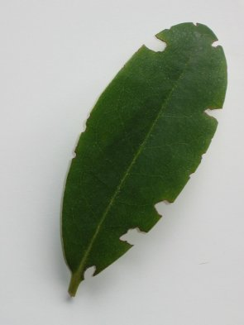

Hoe heet de veroorzaker van deze schade en wat is je advies?

1. Beschrijf (geef productinformatie) vijf planten van je sortimentslijst.
2. We kennen veel bladhoudende heesters met bont blad. Noem enkele nadelen m.b.t. gebruik / toepassing in de tuin.
3. Naast toepassing in de tuin kennen we ook veel bladhoudende heesters die als kuipplant gehouden worden. Noem er drie en beschrijf deze kort.